Zyxel Networks rozpoczyna nową erę multigigabitowych połączeń PoE o dużej mocy dzięki serii XMG2230
Nowe przełączniki dostępowe warstwy trzeciej zapewniają multigigabitową wydajność, wysoką moc zasilania PoE oraz konstrukcję odporną na awarie, dopasowaną do potrzeb nowoczesnych sieci w małych i średnich firmach.

Zyxel Networks, lider w dostarczaniu bezpiecznych i opartych na sztucznej inteligencji rozwiązań sieciowych w chmurze, ogłosił dzisiaj wprowadzenie na rynek serii XMG2230, nowej generacji multigigabitowych przełączników dostępowych warstwy trzeciej (L3) z obsługą PoE. Zaprojektowana została w celu uproszczenia i optymalizacji sieci w małych i średnich firmach.
Wraz ze wzrostem złożoności środowisk biznesowych, w których punkty dostępowe WiFi 6/7, systemy monitoringu, terminale płatnicze (POS), serwery NAS i urządzenia końcowe IoT konkurują o przepustowość i zasilanie, seria XMG2230 zapewnia szybką łączność multigigabitową, obsługę PoE o dużej mocy oraz funkcje łatwego zarządzania.
Seria XMG2230 została zaprojektowana dla małych i średnich przedsiębiorstw, które potrzebują mocy klasy korporacyjnej bez złożoności na poziomie korporacyjnym — powiedział Norbert Ogłoziński, Country Sales Manager, Zyxel Networks Polska. - Łącząc wydajność multigigabitową, obsługę PoE o dużej mocy, odporną konstrukcję i elastyczne zarządzanie, pomagamy firmom budować solidne podstawy sieciowe w nowej erze niezawodnej łączności.

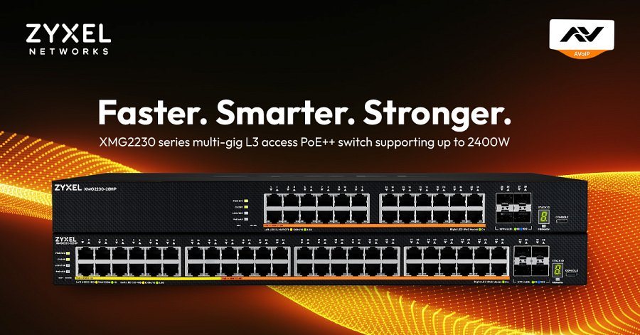
Przyszłościowe sieci bez nadwyrężania budżetu
Ponieważ małe i średnie przedsiębiorstwa modernizują sieci bez luksusu budżetów wielkich korporacji, seria XMG2230 zapewnia elastyczność do obsługi zarówno urządzeń nowej generacji, jak i tych już istniejących, bez konieczności kosztownej i uciążliwej modernizacji infrastruktury:
l Opcje portów o różnych prędkościach: seria składa się z dwóch modeli – XMG2230-28HP i XMG2230-52HP, oferujących łączność 2,5G lub kombinację portów 1G i 2,5G, dostosowując się do różnych wymagań urządzeń i unikając kosztownej wymiany okablowania. Oba modele są wyposażone w porty uplink 10G SFP+, które agregują ruch szkieletowy w celu zapewnienia płynnych wideokonferencji lub agregacji łączy, eliminując wąskie gardła i zapewniając zapas wydajności na przyszły rozwój.
l Sieć zawsze aktywna i wyjątkowo odporna: podwójne źródła zasilania - wbudowany zasilacz AC i opcjonalne wejście DC - pomagają wyeliminować ryzyko wystąpienia pojedynczego punktu awarii w razie przerw w dostawie prądu. Opcja zewnętrznego zasilania DC zapewnia elastyczną redundancję – pozwala wykorzystać istniejącą infrastrukturę prądu stałego lub uruchomić zasilanie awaryjne tylko wtedy, gdy jest to konieczne. Dzięki temu zyskujesz bezpieczeństwo bez konieczności inwestowania w drogie urządzenia z fabrycznie wbudowanym, podwójnym zasilaniem.
l Wysoka moc i skalowalne wsparcie PoE: dzięki obsłudze standardów PoE++ oraz PoE+ przełączniki mogą zasilać dowolne urządzenia – od energochłonnych punktów dostępowych WiFi 6/7 po energooszczędne czujniki IoT. Wysoki budżet mocy PoE (do 960 W przy zasilaniu AC) eliminuje potrzebę stosowania zewnętrznych iniektorów i upraszcza instalację. Wykorzystując zewnętrzne źródła prądu stałego (DC), moc PoE można zwiększyć aż do 2400 W, co czyni te urządzenia idealnym rozwiązaniem dla obiektów przemysłowych, małych centrów danych oraz projektów inteligentnych miast.
Elastyczne zarządzanie dla rozwijających się małych i średnich przedsiębiorstw
Zarządzanie rozwijającą się siecią może szybko stać się skomplikowane, pochłaniając zasoby IT i ograniczając skalowalność. Seria XMG2230 zapewnia zaawansowaną kontrolę bez zwiększania złożoności dzięki:
l pełnej funkcjonalności warstwy drugiej (L2) i kluczowej warstwy trzeciej: obsługuje wszystkie kluczowe dla sektora SMB funkcje w ramach jednego urządzenia, zmniejszając zależność od infrastruktury rdzeniowej i obniżając koszty operacyjne IT;
l obsłudze Nebula Cloud: umożliwia szybkie wdrażanie i scentralizowane zarządzanie urządzeniami, lokalizacjami i organizacjami za pośrednictwem jednego interfejsu chmury, w dowolnym czasie i miejscu;
l trybowi sieciowemu AV: zoptymalizowany pod kątem aplikacji AVoIP o niskich opóźnieniach, obsługujący systemy Digital Signage oraz konferencje. Oferuje zwiększoną wydajność audio dla standardów Dante i AES67, otwierając nowe możliwości serwisowe bez konieczności inwestowania w specjalistyczny sprzęt;
l zgodności z TAA: seria XMG2230 spełnia wymogi amerykańskiej ustawy o umowach handlowych (TAA – Trade Agreements Act). Oznacza zgodność z rygorystycznymi przepisami rządowymi, które wymagają, aby produkty pochodziły z uprawnionych (wyznaczonych) krajów.
Więcej informacji można znaleźć na stronie: https://www.zyxel.com/pl/pl/products/switch/24-48-port-gbe-and-2-5g-l3-access-switch-with-4-10g-uplink-xmg2230-series

